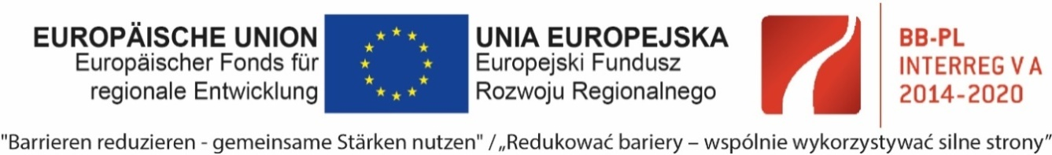

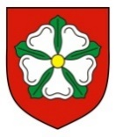
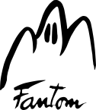
„Przebudowa i rozbudowa Muzeum Woldenberczyków
na rzecz rozwoju transgranicznej współpracy turystycznej”

Regulamin XIX Konkursu Recytatorskiego Poezji Obozu IIC Woldenberg

- Organizatorzy :
- Muzeum Woldenberczyków w Dobiegniewie,
- Urząd Miejski w Dobiegniewie,
- Centrum Kultury w Dobiegniewie,
- Stowarzyszenie Woldenberczyków,
- Akademia im. Jakuba z Paradyża w Gorzowie Wielkopolskim.,
- Starostwo Powiatowe w Strzelcach Krajeńskich,
- Regionalny Ośrodek Debaty Międzynarodowej w Gorzowie Wielkopolskim.
- Cel konkursu :
- popularyzacja poezji obozowej powstałej w czasie niewoli;
- odkrywanie pasji i talentów wśród dzieci i młodzieży poprzez autorską interpretację utworów poetyckich;
- promowanie Dobiegniewa i Muzeum Woldenberczyków.
- Terminy i miejsce konkursu
- Konkurs odbędzie się w 11 marca 2022 r. w Auli Gminnego Zespołu Szkół w Dobiegniewie
ul. Poznańska 5. Rozpoczęcie o g. 10.00.
- 10.15 – 11.30 prezentacje w kategorii szkoła podstawowa,
- 11:45 – 13:00 prezentacje w kategorii szkoła średnia.
- Warunki udziału
- Uczestników konkursu zgłaszają szkoły lub placówki edukacyjne, wychowawcze, opiekuńcze.
- Warunkiem udziału jest przesłanie karty zgłoszeniowej do 07.03.2021 roku (decyduje data wpływu)
na adres: Urząd Miejski w Dobiegniewie, ul. Obrońców Pokoju 24, 66-520 Dobiegniew.
- Zasady uczestnictwa :
- konkurs ma charakter otwarty;
- w konkursie może uczestniczyć nie więcej niż trzech reprezentantów jednej szkoły;
- wszyscy uczestnicy startują w jednej z dwóch kategorii wiekowych: szkoła podstawowa, szkoła średnia;
- każdy uczestnik prezentuje jeden utwór poetycki;
- prezentacje uczniów ocenia jury konkursu powołane przez organizatorów;
- w każdej z kategorii wyłania się trzech laureatów;
- w uzasadnionych przypadkach jury ma możliwość zwiększenia liczby laureatów lub
przyznania nagród specjalnych.
- Nagrody
Wszyscy uczestnicy otrzymują dyplomy uczestnictwa w konkursie i drobne upominki, natomiast laureaci nagrody rzeczowe ufundowane przez organizatorów.
- Postanowienia ogólne
- Organizatorzy nie zwracają uczestnikom kosztów podróży.
- Organizatorzy uczestnikom oraz ich opiekunom zapewniają jeden posiłek.
- Wyniki konkursu są jawne.
- Wszelkich dodatkowych informacji o konkursie udziela Muzeum Woldenberczyków
tel. 95/ 7488166 lub 95/ 7611095
poniedziałek 7.30 – 17.00, wtorek- czwartek 7.30 – 15.30, piątek 7.30- 14.00
- Materiały dotyczące konkursu (regulamin, karta zgłoszenia, repertuar) dostępne są na stronie internetowej www.dobiegniew.pl www.muzeum.dobiegniew.pl

